- Образование.
Закончил 9 классов в МБОУ СОШ № 50, в городе Пенза, в 2012 году.
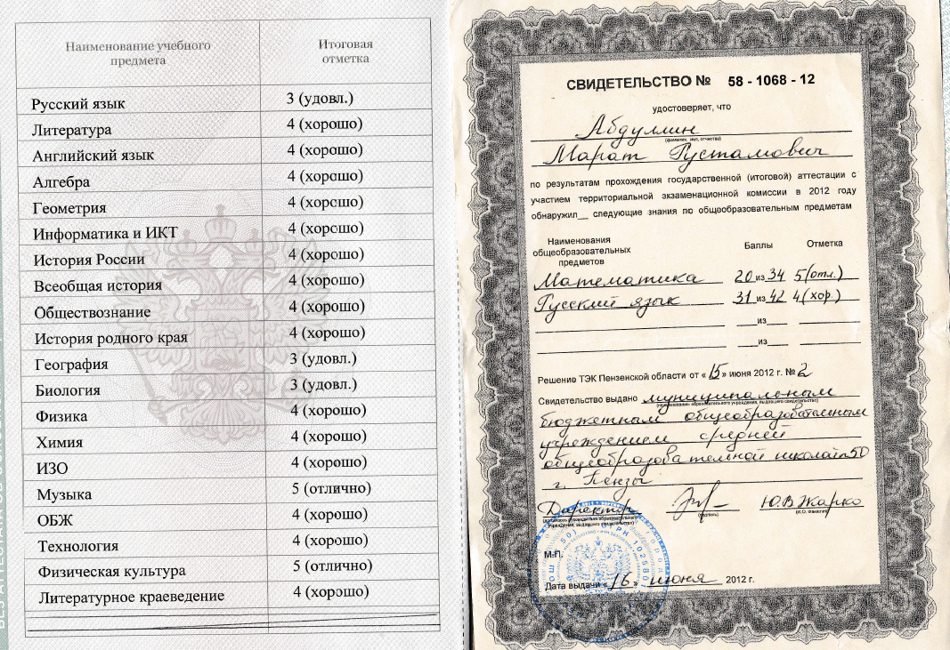

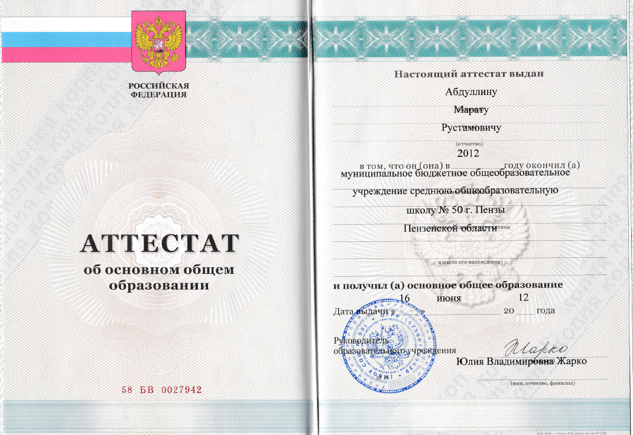

Закончил ГАОУ ПО “УОР” ПО в городе Пенза, в 2016 году. Получил специальность среднего профессионального образования “Педагог физической культуры и избранного вида спорта”.
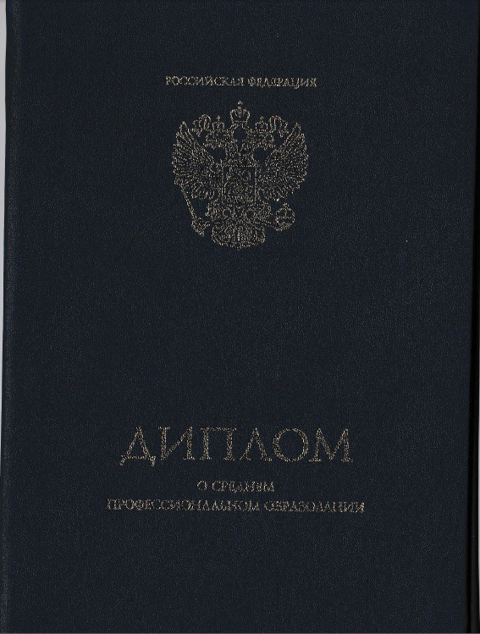
Поступил в 2016 году в ПГУ ИФКиС на бюджет, очной формы обучения. Учусь на втором курсе.